**Semaine du 25 mai**

**École de Salaberry**

**Respect – engagement -collaboration**

Chers élèves et parents,

Voici des savoirs qui sont importants à consolider et à aborder cette année, afin de préparer votre enfant au retour en classe en septembre prochain. Elles sont donc fortement suggérées.

**Mathématiques**

**Prédire un résultat et les probabilités**

Tu peux maintenant travailler dans ton Décimale et compléter tes outils mathématiques.

Prédire un résultat : Décimale A p. 109 à 113 + Outils math p. 60

Les probabilités : Décimale B p.80 à 82 + Outils math p.62

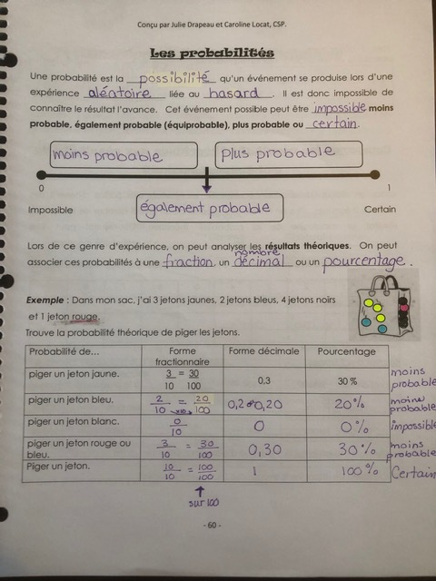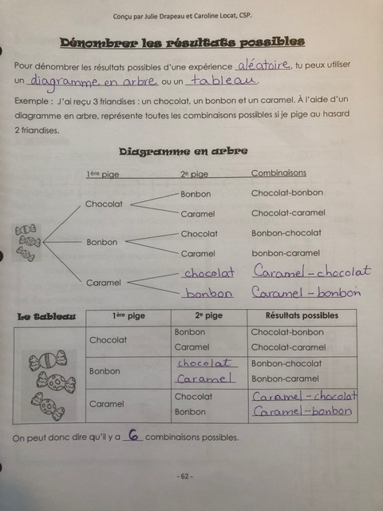

**Français**

***Lecture d’un texte d’opinion***

Pour revoir ce qu’est un texte d’opinion, consulte Arobas B p. 90.

[Arobas_5b_le texte d'opinion.pdf](https://monlab-docs.s3.amazonaws.com/ps_temporaire/arobas_5b_complet.pdf)

[Arobas_5b_corrige.pd](https://monlab-docs.s3.amazonaws.com/ps_temporaire/arobas_5b_corrige.pdf)f

Je t’invite maintenant à lire un 2e texte d’opinion *Mme Montplaisir devrait-elle nourrir les chats errants? P.92.* Porte attention à la structure du texte et identifie l’introduction, les paragraphes de développement et la conclusion.

Aux pages 94 et 95, réponds aux questions #3-4-5-8 b

***Écriture d’un texte d’opinion***

Planification d’une écriture:

1- Choisir un sujet (question).

2- Faire une liste d’arguments pour et contre.

**3- Choisir un argument et l’expliquer** (un paragraphe de développement)

La semaine dernière, tu as choisi un sujet qui t’intéresse et tu as fait ton plan d’écriture. N’oublie pas, si tu décides de changer de sujet, tu dois refaire les étapes de planification d’écriture ci-haut.

**Voici d’autres exemples de sujets:**

* Pour ou contre le fait d’avoir une télévision dans sa chambre?
* Pour ou contre le fast-food?
* Pour ou contre les cellulaires avant le secondaire?
* Pour ou contre les zoos?

Cette semaine, tu dois choisir un argument et écrire un paragraphe. Voici comment tu dois structurer ton paragraphe :

* **Commence en donnant clairement ton opinion, suivi de ton argument.**
* **Ensuite, explique ce que tu veux dire.**
* **Donne un exemple précis.**
* **Rappel ton opinion!**

**Voici un exemple de texte.**

|  |
| --- |
| **Tout d’abord, je crois qu’il est important que j’aide mes parents dans les tâches ménagères à la maison, car mes parents auraient plus de temps à m’accorder. Étant très occupés, ils passent leur soirée à ramasser tout ce qui traîne. Nous pourrions donc jouer à mon jeu préféré, le Monopoly, plus souvent. Je pense donc que je profiterais de la présence de mes parents si je les aidais régulièrement.** |

**Maintenant, il est temps d’écrire!**

Quand tu as fini ton paragraphe, tu peux en composer un autre!

***Grammaire***

Il est important de continuer la grammaire: homophones mes/mais. Consulte Arobas B p.141 pour connaître la différence entre ce deux mots. Fais l’exercice #1 pour travailler ces homophones.

[Arobas_5b_le texte d'opinion.pdf](https://monlab-docs.s3.amazonaws.com/ps_temporaire/arobas_5b_complet.pdf)

[Arobas_5b_corrige.pd](https://monlab-docs.s3.amazonaws.com/ps_temporaire/arobas_5b_corrige.pdf)f

Ensuite, relie ton texte d'opinion et vérifie tes homophones mes et mais, s’il y a lien.

***Stratégie de lecture***

* Je repère les groupes de mots importants
* Je te propose d’imprimer et de compléter les pages 30 et 31 du cahier.
* [Petit guide pour réussir en lecture](https://drive.google.com/file/d/1JoYwFsYk-5PTtWVOJfn--Pnk500ZQ8ij/view)
* [Petit guide pour réussir en lecture.corrigé](https://issuu.com/editionsgrandduc/docs/4482_petit_guide_5_annee_corrige)

***Lecture en univers social***

Après chaque paragraphe, je t’invite à te redire ce que tu comprends et à surligner les mots importants (pas tout le texte). Ainsi, tu retiendras davantage les informations et tu pourras mieux répondre aux questions. Tu mets donc en pratique la stratégie de lecture que nous voyons cette semaine.

Voici les unités à lire pour cette semaine:

Unité 18_ Le commerce et l’industrie p.76 à 78

Unité 19_Les voies de communication p. 79 à 82

Unité 20_ Les moyens de transport p. 83 à 85

Unité 21_ Le gouvernement p. 86 à 88

[Escales_5_corrige.pdf](https://monlab-docs.s3.amazonaws.com/ps_temporaire/escales_5_corrige.pdf)

**Passe une belle semaine!**

Anglais

*This week, you will review the* QUESTION WORDS *and you will practice answering questions with complete sentences.*

*Have a wonderful week!*

*Mrs Marie-Josée*

Message aux parents:

À partir de cette semaine, vous retrouverez les activités que je comptais faire avec les élèves lors du retour en classe. Il s’agit de notions qui faciliteront le passage en 6e année.

Si votre enfant a besoin d’un accompagnement pour compléter l’activité ou s’il a des questions, n’hésitez pas à me contacter ([marie-josee.noel@csp.qc.ca](mailto:marie-josee.noel@csp.qc.ca)). Nous pourrons planifier une rencontre afin que je puisse lui donner un coup de main!

* In your “notebook”, review the page about the question words. You can also find it [here](https://cspca-my.sharepoint.com/:b:/g/personal/marie-josee_noel_csp_qc_ca/ET_njHoFxC9FjfZyrV0qjlwBeCq3DXPmbRL21dkaHZToTg?e=iBhGTW).
* Open the [file](https://cspca-my.sharepoint.com/:b:/g/personal/marie-josee_noel_csp_qc_ca/ESiZfaFWKGhBhNAxnSvtxgoBkCnuOzkwOXKXzs_Zr8li4Q?e=mx5Yn3) and look at the picture. You will have to answer the questions with complete sentences.
* Watch the instructions [video](https://cspca-my.sharepoint.com/:v:/g/personal/marie-josee_noel_csp_qc_ca/EYyScI_TEV1Igqa1A_7MOtgBsz907NcglIV6q9DHX5aiXw?e=JNgGEW) that I prepared for you. It will help you answer the questions.
* Correct your answers with the [answer key](https://cspca-my.sharepoint.com/:b:/g/personal/marie-josee_noel_csp_qc_ca/Eb47olJAyzpIjrWO5hFVt5cBMqhPQoCnfgHlkKmqlR4qpA?e=aNSw5J).

Musique:

Bonjour à tous, cette semaine j’ai fait la découverte d’une application musicale pour pratiquer la lecture rythmique.

C’est une application payante, mais il y a moyen de l’utiliser gratuitement.

Vous devez l’utiliser avec un appareil qui a un micro puisque vous devez jouer le rythme écrit vous-même.

Il y a une gradation en difficulté. Au début, ce sont des rythmes très simples et on augmente la complexité des rythmes plus on avance dans le jeu.

Le jeu s’appelle: Rhythmic village

Bonne semaine à tous!

Madame Vanessa